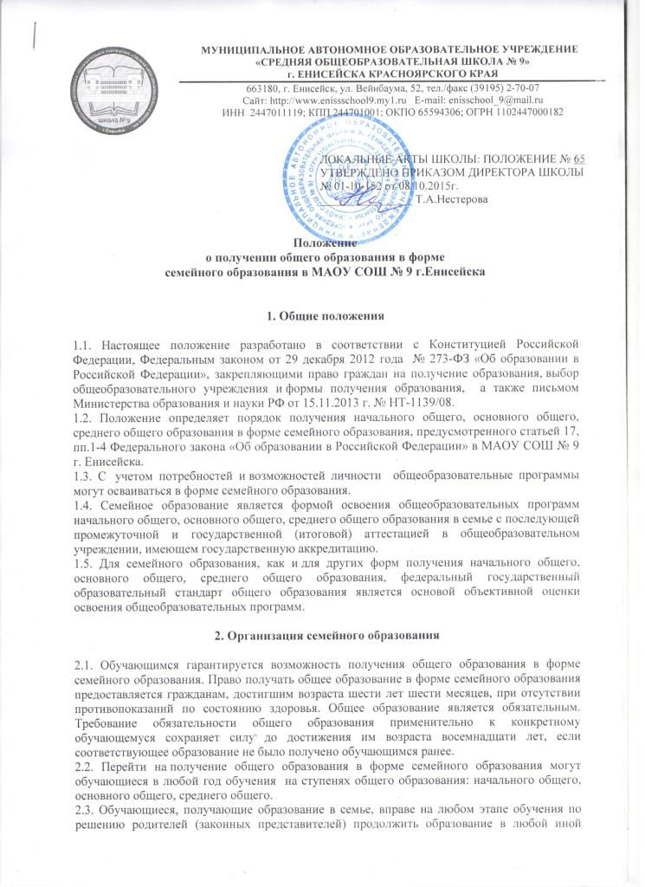

форме, предусмотренной Федеральным законом, либо использовать право на сочетание форм получения образования и обучения.
2.4. Родители (законные представители), выбирая получение образования в семейной форме, отказываются от получения образования в образовательных организациях и принимают на себя в том числе, обязательства, возникающие при семейной форме получения образования (вне образовательных организаций).
2.5. При выборе семейной формы образования родители (законные представители) принимают на себя обязательства по обеспечению обучения в семейной форме образования – целенаправленной организации деятельности обучающегося по овладению знаниями, умениями, навыками и компетенцией, приобретению опыта деятельности, развитию способностей, приобретению опыта применения знаний в повседневной жизни и формированию у обучающегося мотивации получения образования в течение всей жизни.
2.6. Учет детей, получающих общее образование в семейной форме, ведется органами местного самоуправления г.Енисейска. Для организации прохождения детьми соответствующей аттестации родители (законные представители) при информировании органа местного самоуправления (иного уполномоченного органа) по месту жительства о выбранной форме семейного образования одновременно должны обеспечить обучение в семейной форме и получить сведения об образовательных(ой) организациях(и), в которых(ой) предусмотрена возможность прохождения детьми соответствующей аттестации.
2.7. Порядок прохождения аттестации учащихся, получающих общее образование в семейной форме, МАОУ СОШ № 9 определяет с учетом мнения родителей (законных представителей), в том числе исходя из темпа и последовательности изучения учебного материала.
2.8. Взаимоотношения между родителями (законными представителями) и МАОУ СОШ № 9 определяются в заявлении родителей (законных представителей) о прохождении промежуточной и (или) государственной итоговой аттестации в МАОУ СОШ № 9 и приказе о приеме лица для прохождения промежуточной аттестации и (или) государственной итоговой аттестации.
2.9. Лица, зачисленные в МАОУ СОШ № 9 для прохождения промежуточной и государственной итоговой аттестации, являются экстернами.
2.10. Граждане, получающие образование в форме семейного образования и не имеющие основного общего или среднего общего образования, проходят экстерном промежуточную и государственную итоговую аттестацию в МАОУ СОШ № 9, бесплатно.
2.11. При получении общего образования в форме семейного образования МАОУ СОШ № 9 не несёт ответственности за качество образования, но несёт ответственность только за организацию и проведение промежуточной и итоговой аттестации, за обеспечение соответствующих академических прав обучающегося.
2.12. Экстерны наравне с другими обучающимися имеют право на развитие своих творческих способностей и интересов, включая участие в конкурсах, олимпиадах, в том числе, всероссийской олимпиаде школьников, выставках, смотрах, физкультурных мероприятиях, спортивных мероприятиях, в том числе в официальных спортивных соревнованиях, и других массовых мероприятиях.
2.13. Экстерны могут рассчитывать на получение при необходимости социально-педагогической и психологической помощи, бесплатной психолого-медико-педагогической коррекции.
2.14. МАОУ СОШ № 9 создает условия для детей, получающих образование в форме семейного образования для социализации, интеграции в соответствующие детские коллективы путем предоставления возможности осваивать дополнительные образовательные программы.
2.15. Обучающиеся, осваивающие общеобразовательные программы в форме семейного образования, в контингент обучающихся не зачисляются, в классные журналы не вносятся, но учитываются в отдельном делопроизводстве. Заполняется отдельный журнал для семейного образования, в который по результатам промежуточной аттестации (по четвертям, за год) выставляются оценки получающих образование в данной форме.

2.16. На каждого несовершеннолетнего, получающего образование в семейной форме, оформляется личная карта обучающегося, которая сохраняется в МАОУ СОШ № 9 в течение всего срока обучения.
В личной карте находятся:
- заявление родителей (законных представителей) с указанием прохождения аттестации;
- документы, подтверждающие освоение общеобразовательных программ (или их копии);
- приказ школы об организации промежуточной (итоговой) аттестации;
- результаты промежуточной и государственной (итоговой) аттестации;
- по окончании обучения - выписка из решения педагогического совета школы о выдаче аттестата об основном общем (среднем общем) образовании.
2.11. МАОУ СОШ № 9 гражданам, обучающимся в форме семейного образования:
- предоставляет на время обучения бесплатно учебную и другую литературу, имеющуюся в библиотеке;
- осуществляет промежуточную и государственную (итоговую) аттестацию.
2.12. Обучающиеся, получающие образование в форме семейного образования, имеют право бесплатно:
- брать учебную литературу из библиотечного фонда школы;
- посещать лабораторные и практические занятия;
- принимать участие в различных олимпиадах и конкурсах, мероприятиях.
2.13. При выборе родителями (законными представителями) детей формы получения общего образования в форме семейного образования родители (законные представители) информируют об этом выборе (в письменном виде – заявление) отдел образования г. Енисейска.
2.14. Зачисление в образовательную организацию лица, находящегося на семейной форме образования для продолжения обучения в образовательной организации осуществляется в соответствии с Порядком приема в общеобразовательные учреждения, утвержденным приказом Минобрнауки России от 15 февраля 2012 г. №107

3. Порядок выдачи документов об образовании

3.1. Выпускникам, успешно прошедшим государственную (итоговую) аттестацию, выдаются аттестаты установленного образца, заверенные печатью МАОУ СОШ № 9.
Выпускники, достигшие особых успехов при освоении общеобразовательных программ основного общего образования, получают аттестат особого образца.
Выпускники, достигшие особых успехов в изучении одного или нескольких предметов, награждаются похвальной грамотой «За особые успехи в изучении отдельных предметов».
3.2. Лицам, не завершившим образование уровня, выдается справка установленного образца.

